***Выбираем безопасную стеклоомывающую жидкость***

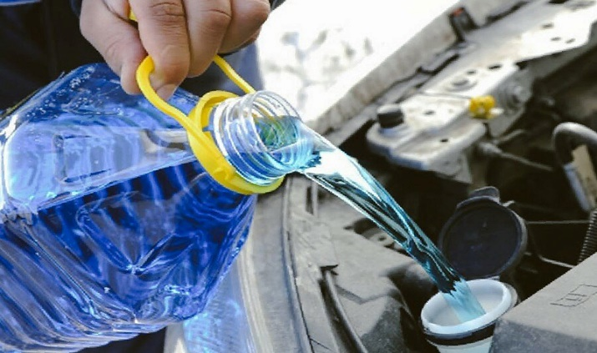

Ежегодно санитарно-эпидемиологической службой по результатам лабораторного контроля выявляются стеклоомывающие жидкости с высоким содержанием метанола (метиловый спирт, метилгидрат), опасного для здоровья.

***Чтобы обезопасить себя следуйте простым правилам при покупке стеклоомывающих жидкостей:***

***1.Изучите состав жидкости*** (ингредиенты). Безопасные жидкости изготавливаются на основе изопропилового спирта, этанола или пропиленгликоля. Не покупайте продукцию, содержащую метанол, так как он опасен для здоровья.

***2. Маркировка от производителя.*** Убедитесь, что продукция предназначена для использования в автомобиле. Помните, что на рынке иногда встречаются различного рода антиобледенительные жидкости типа «Антилед», «Противогололедный реагент» и тому подобные, которые не предназначены для использования в качестве стеклоомывателя.

***3. Информацию о производителе.*** Предпочитайте известные и проверенные бренды, с хорошей репутацией на рынке. Читайте отзывы и рекомендации от других автовладельцев*.*

***4. Места продажи.*** Покупайте стеклоомывающие жидкости в установленных местах в торговых объектах. На обочинах дорог в подавляющем числе случаев продают небезопасную контрафактную продукцию, содержащую метанол.

  «Толочинским районным центром гигиены и эпидемиологии» ежегодно проводятся надзорные мероприятия за реализуемыми в районе стеклоомывающими жидкостями. За текущий период 2024 года отобрано 3 пробы – нестандартных не выявлено.

Толочинский районный центр гигиены и эпидемиологии